

YALOVA ÜNİVERSİTESİ
Yalova Meslek Yüksekokulu
Ulaştırma Hizmetleri Bölümü
Deniz ve Liman İşletmeciliği Programı

2017-2018 Akademik Yılı
Ders Planları ve Ders İçerikleri
(11 SAYFA)

İlgili Makama
Bu belge aşağıda adı ve öğrenci numarası belirtilen ilgili öğrencinin talebi üzerine onaylanarak öğrenciye teslim olunur.

Öğrencinin:
Adı Soyadı:
Öğrenci Numarası:
TC Kimlik No:
İmzası:

ONAY
Program Başkanı Bölüm Başkanı

Okul Onayı

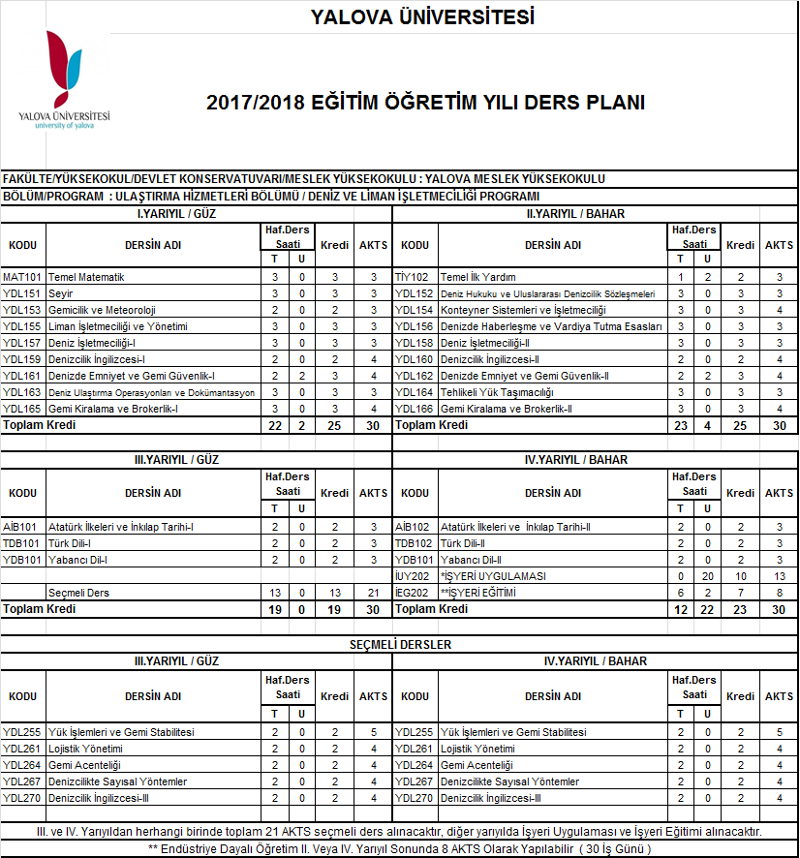
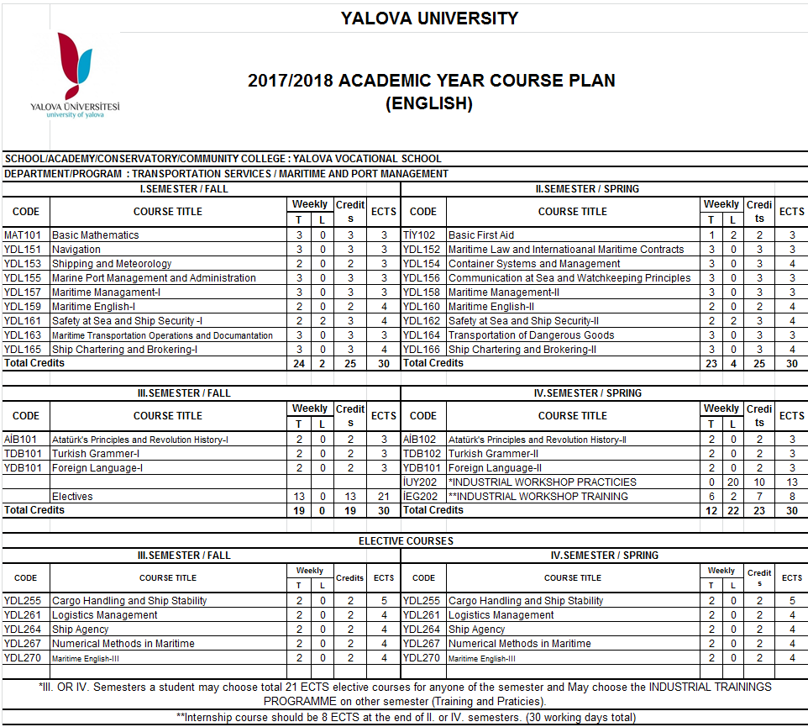
Ders Kodu |  |  | MAT101
Ders İsmi |  |  | Temel Matematik
 |  |  |  |  |  | T |  |  |  | U |  |  |  |  |  |  | Kr |  |  |  |  |  |  |  | ECTS
 |  |  |  |  |  | 3 |  |  |  | 0 |  |  |  |  |  |  | 3 |  |  |  |  |  |  |  | 3
Dersin İçeriği : sayılar,üslü ifadeler-köklü ifadeler,birinci derece denklemler,eşitsizlik-mutlak değer,özdeşlikler-çarpanlara ayırma, oran ve orantı,, denklem kurma problemleri, kümeler, işlem-moduler aritmatik, permüstasyon,kombinasyon,olasılık,mantıksal akıl yürütme-tablo-grafik okuma
Ders Kodu |  |  | YDL151
Ders İsmi |  |  | SEYİR
 |  |  |  |  |  | T |  |  | U |  |  |  |  |  |  | Kr |  |  |  |  |  |  | ECTS
 |  |  |  |  |  | 3 |  |  | 0 |  |  |  |  |  |  | 3 |  |  |  |  |  |  | 3
Dersin İçeriği : Navigasyonun tanımı ve tarihçesi, navigasyon araç ve yöntemlerinin gelişimi, yerkürenin şekli hareketleri ve koordinat sistemi, deniz milli ve yön kavramı, harita projeksiyonları, deniz haritaları, merkatör haritasının özellikleri, fenerler, fener kitapları, görünme mesafeleri ve karakteristik şamandıralama sistemleri.
Özel seyir türleri, düzlem seyirleri, cayro pusulanın tanıtımı, manyetik pusula, doğal ve arızi satmanın tanıtımı ve uygulamaları, pusula tashihi, tanıtımı, parakete seyri, kıyı seyri, kesin mevki bulma yöntemleri, radarın kıyı seyrinde kullanımı, kılavuz kitaplarının ve haritanın kullanımı, seyir planlaması yapmak, akıntı ve rüzgârın seyre etkisi, gel-git cetvelleri ve kullanımı, gel-git akıntıları, haritaların her tür kullanımı, fenerler ve diğer yardımcılarının tanımı ve kullanımı, harita çalışmaları, iki mevki arasındaki mesafe ve hızın bulunması, simülatör ortamında seyir yardımcılarının kullanılması, seyir planlaması, way pointlerin çıkartılması, ETA hesaplamaları, köprüüstünde seyir planlaması ve bunların uygulamalı olarak verilmesi, simülatörde çapraz kerterizleri ve kerteriz ve mesafe resmi kullanarak harita plotlaması, haritalarda rota çizimi seyir planının yapılması ve bunun simülatör ortamında uygulanması, seçilmiş bölgelerde kılavuz seyri uygulamaları.Ecdıs,Radar,Arpa Radar,Paraketeler,İskandil Aygıtları,VDR,S-VDR,Loran,Arpa Radar,GPS,AIS ve diğer Elektronik Seyir Yardımcıları
Ders Kodu |  |  | YDL153
Ders İsmi |  |  | Gemicilik ve Meteoroloji
 |  |  |  |  |  | T |  |  | U |  |  |  |  |  |  | Kr |  |  |  |  |  |  | ECTS
 |  |  |  |  |  | 2 |  |  | 0 |  |  |  |  |  |  | 2 |  |  |  |  |  |  | 3
Dersin İçeriği : Gemiciliğin tanımı ve tarihçesi, bir gemiyi tanımlayan özellikler ve terimler, gemicilikte yararlanılan yardımcı yapılar, gemicilikte kullanılan ölçü birimleri ve çevrimleri, gemilerin tipleri, genel sınıflandırmaları, gemilerin yapısı ve bölümleri, güverteler, tanklar, su geçirmez perdeler, ambarlar, ambar kapakları, sintine ve balans devreleri. Genel meteoroloji, tanımlar, deniz meteorolojisi, meteorolojinin elemanları, sıcaklık kavramı ve sıcaklığın ölçülmesi, buharlaşma, yoğunlaşma, nem, bulutlar, bulutların genel yapısı ve sınıflandırılması, basınç sistemleri, yağış ve meteorlar, atmosferik dolaşım ve küresel rüzgar sistemi, okyanus ve deniz kavramı, deniz altı topografyası, deniz alt yüzey şekilleri, deniz suyunun fiziksel ve kimyasal özellikleri, dalgalar, akıntılar, gel-git, hava külteleri, cepheler, sloptik harita analizi, hava tahmini, gözlem ve analiz kodları, hava istasyonları (ulusal/uluslararası).
Ders Kodu |  | YDL155
Ders İsmi |  | Liman İşletmeciliği ve Yönetimi
 |  |  |  |  | T |  | U |  |  |  |  |  | Kr |  |  |  |  |  |  |  | ECTS
 |  |  |  |  | 3 |  | 0 |  |  |  |  |  | 3 |  |  |  |  |  |  |  | 3
Dersin İçeriği : Liman ve önemi, limanların işlevleri, limanlarda verilen hizmetler, liman tipleri, limanların sınıflandırılması, limanların fonksiyonları, terminal, limanlarda alt yapı ve üst yapı tesisleri, liman destek sistem ve tesisleri, fiziksel dağılım açısından limanlarda yük elleçlenmesi, limanlar ile etkileşim içindeki kurum ve kuruluşlar, mikro dağıtım sistemi içinde liman işletmeciliği ve yönetimi, limanlar ve lojistik yönetimi, liman işletmeciliğinde maliyet ve verimlilik, limanlarda verimliliğin arttırılması ve kapasite analizleri, kuyruk teoremi ve bekleme kuyruğu modeli, liman tarifeleri, liman maliyetlerinin gemi işletmeciliğine etkileri.
Ders Kodu | YDL157
Ders İsmi | Deniz İşletmeciliği-I
 |  |  |  |  |  |  |  | T |  |  | U |  |  |  |  |  |  | Kr |  |  |  | ECTS
 |  |  |  |  |  |  |  | 3 |  |  | 0 |  |  |  |  |  |  | 3 |  |  |  | 3
Dersin İçeriği : Deniz taşımacılığı şekilleri, layner ve tramp taşımacılık, ticaret gemileri ve özellikleri, ticari gemi tonajı, gemi alım satımı, limanların ekonomik ve ticari fonksiyonu, liman hizmetleri,
Ders Kodu |  |  | YDL159
Ders İsmi |  |  | Denizcilik İngilizcesi-I
 |  |  |  |  |  | T |  |  |  | U |  |  |  |  |  |  | Kr |  |  |  |  |  |  |  | ECTS
 |  |  |  |  |  | 2 |  |  |  | 0 |  |  |  |  |  |  | 2 |  |  |  |  |  |  |  | 4
Dersin İçeriği : Gemilerin tanımı, sınıflandırılması, gemi yapı elemanları, güverte ve makine teçhizatları, gemi mürettebatı, görevleri, gemide iş organizasyonu, denizcilikte kullanılan manevra kumandaları, güvenlik donanımları, yangınla mücadelede kullanılan araç-gereç ve donanımlar, meteorolojik ve coğrafik terimler.
Ders Kodu | YDL161
Ders İsmi | Denizde Emniyet ve Gemi Güvenlik-I
 |  |  |  |  |  |  |  | T |  |  | U |  |  |  |  |  |  | Kr |  |  |  | ECTS
 |  |  |  |  |  |  |  | 2 |  |  | 2 |  |  |  |  |  |  | 3 |  |  |  | 4
Dersin İçeriği : Gemilerdeki can filikalarının yapısı ve çeşitleri, denize indirilmesi ve role talimlerinin yapılması, gemiler için yapılmış olan can sallarının yapısı, sayıları bakım ve kontrolü, kurtarma araçsız gemiyi terk yöntemleri, can simidi, can yeleği ve teçhizatları.
Ders Kodu |  |  |  | YDL163
Ders İsmi |  |  |  | Deniz Ulaştırma Operasyonları ve Dokümantasyon
 |  |  |  |  |  | T |  |  | U |  |  |  |  |  |  | Kr |  |  |  |  |  |  | ECTS
 |  |  |  |  |  | 3 |  |  | 0 |  |  |  |  |  |  | 3 |  |  |  |  |  |  | 3
Dersin İçeriği : Dersin amacı öğrencilerin denizcilik işlemleri ve operasyonları hakkında genel bir fikir sahibi olmalarını sağlamaktır. Ayrıca öğrencilerin gemi acenteleri ve ilgili dokümantasyon işlemleri ve evrakları konusunda bilgi sahibi olması sağlanır.
Ders Kodu | YDL165
Ders İsmi | Gemi Kiralama ve Brokerlik-I
 |  |  |  |  |  |  |  | T |  |  | U |  |  |  |  |  |  | Kr |  |  |  | ECTS
 |  |  |  |  |  |  |  | 3 |  |  | 0 |  |  |  |  |  |  | 3 |  |  |  | 4
Dersin İçeriği : Taşımada Taraflar, Kiracı, Armatör, Broker, Acente, donatan, taşıtan, alıcı, gönderen, gönderilen birimleriyle ilgili temel kavramlar, tarafların sorumlulukları, brokerin rolü ve sorumlulukları, Konşimento, konşimento çeşitleri, Navlun, Navlun Şartları, Navlun sözleşmesi şartları ve içerikleri, Yükleme Ordinosu, Delivery Order, Manifesto, Kiralama, Gemi Kiralama, Gemi Kiralama Şekilleri, Gemi Kiralama Tarafları, Çarter Partinin Bölümleri, Ek Klozlar ve Özellikleri, Gemi Kiralamada Sınırlamalar ve Şartlar.
Ders Kodu | TİY102
Ders İsmi | Temel İlk Yardım
 |  |  |  |  |  |  |  | T |  |  | U |  |  |  |  |  |  | Kr |  |  |  | ECTS
 |  |  |  |  |  |  |  | 1 |  |  | 2 |  |  |  |  |  |  | 2 |  |  |  | 3
Dersin İçeriği : Vücudun yapısı ve işlevleri, hasta/yaralıların ihtiyaçlarının ve kendi güvenliğimiz için tehlikelerin denetlenmesi, hasta/yaralı/kazazedenin durumu, yara ve/veya hastalığın yeri, canlandırma tekniklerinin uygulanması, kanamanın kontrolü, canlandırma tekniklerinin uygulanması, kazazedeyi uygun konuma getirme, kanamanın kontrolü, temel şok yönetimi, uygun önlemlerin tatbiki, elektrik kazaları dahil yanıklar ve haşlanmalarda uygun önlemlerin tatbiki, ilk yardım malzemelerinin kullanımı, acil durum takımındaki malzemenin ve bandajlar yerine geçebilecek diğer uygun malzemelerin kullanılması, canlandırma teknikleri.
Ders Kodu | YDL152
Ders İsmi | Deniz Hukuku ve Uluslararası Denizcilik Sözleşmeleri
 |  |  |  |  |  |  |  | T |  |  |  | U |  |  |  |  |  |  | Kr |  |  |  |  | ECTS
 |  |  |  |  |  |  |  | 3 |  |  |  | 0 |  |  |  |  |  |  | 3 |  |  |  |  | 3
Dersin İçeriği : Uluslararası hukukun kaynakları, kişileri, devletin ülkesi, açık deniz karasuları, serbest geçiş, kıta sahanlığı, bitişik bölge, abluka, ambargo, uluslararası deniz kamu ve özel hukuka ilişkin düzenlemeler ve uygulamalar, deniz ticaretinde karşılaşılan hukuki sorunlar ve çözümlenmesi. Hukuksal senaryolar oluşturulması ve denizcilikle ilgili hukuksal terimler. Deniz idare teşkilatı ile görev ve yetkileri, gemi sicili donatan kaptan, gemi rehini ve ipoteği, deniz ödüncü, navlun mukaveleleri, avarya tanımı, hususi avarya, müşterek avarya, dispeç, çatma, kurtarma, yardım, sigortanın tanımı, sigorta sözleşmeleri ve poliçesi, denizcilikte önemli sigorta çeşitleri, deniz iş kanununun hükümleri ve uygulamaları. Denizde can güvenliği ve deniz çevresinin korunmasıyla ilgili IMO sözleşmelerine ilişkin temel bilgiler. SOLAS, STCW, ITU, STP, SPACE STP, PAL, MARPOL, LDC, INTERVENTION, CLC sözleşmeleri.
Ders Kodu |  | YDL154
Ders İsmi |  | Konteyner Sistemleri ve İşletmeciliği
 |  |  |  |  | T |  | U |  |  |  |  |  | Kr |  |  |  |  |  |  |  | ECTS
 |  |  |  |  | 3 |  | 0 |  |  |  |  |  | 3 |  |  |  |  |  |  |  | 4
Dersin İçeriği : Konteynerin tanımı, konteynerin tarihsel gelişimi, konteyner tipleri, konteyner gemileri ve gemi tipleri, konteyner elleçleme yöntemleri, Layner Konferansları, konteyner limancılığı, konteyner sistemleri, konteyner yükleme şekilleri, lojistik taşımada konteyner.
Ders Kodu | YDL156
Ders İsmi | Denizde Haberleşme ve Vardiya Tutma Esasları
 |  |  |  |  |  |  |  | T |  |  |  |  |  | U |  |  |  |  |  | Kr |  |  |  |  |  | ECTS
 |  |  |  |  |  |  |  | 3 |  |  |  |  |  | 0 |  |  |  |  |  | 3 |  |  |  |  |  | 3
Dersin İçeriği : Işık, düdük ve görsel işaretlerle bilgi göndermek ve almak, Mors kodu ile işaret vermek ve almak, telsizle gemiden gemiye ve gemi - sahil haberleşmesi yapmak, uluslararası işaret kodlarının kullanımı, küresel denizde tehlike ve güvenlik haberleşme sistemi, GMDSS’e genel giriş, GMDSS sisteminin işletimi, Inmarsat Uydu sistemi, acil durum haberleşmesi, arama ve kurtarma haberleşmesi, yardım çağrısında bulunma ve alınan yardım çağrısına karşılık verme, MERSAR ile ilgili haberleşme, rutin haberleşme usulleri, telsiz kanun ve yönetmeliği, elektronik, aküler ve GMDSS cihazlarına ait olan antenler, gemilerde kullanılan neşriyatlar ve kullanımlarının anlatılması. Uluslararası denizde çatışmayı önleme tüzüğü ve kuralları, deniz kirliliğini önleme sözleşmesi, emniyetli gemi yönetimi, gemi manevrası kuralları, gemi rolesi, seyir ve liman vardiyaları, acil durumlarda hareket, gemi belgeleri ve bunların tutulması, gemi adamları talimatnamesi, liman tüzükleri, genel vardiya kuralları ve vardiya standartları, güvenli seyir vardiyasının sürdürülmesi, seyir vardiyasını oluşturan zabit ve mürettebatın görev, yetki ve sorumlulukları, çatışmayı önleme kuralları bilgisi, seyir vardiyası tutma kuralları, seyir vardiyası tutulmasında uyulması gereken kurallar, seyir vardiyasını teslim alan ve teslim edenin uyması gereken kurallar, liman vardiyası tutmak, demir yeri vardiyası tutmak, kılavuz kaptan ile seyir, kısıtlı görüş şartlarında uyulması gereken kurallar, köprüüstü prosedürleri.,DENİZDE ÇATIŞMAYI ÖNLEME TÜZÜĞÜ (COLREG) Kuralları.
Ders Kodu | YDL158
Ders İsmi | Deniz İşletmeciliği-II
 |  |  |  |  |  |  |  | T |  |  | U |  |  |  |  |  |  | Kr |  |  |  | ECTS
 |  |  |  |  |  |  |  | 3 |  |  | 0 |  |  |  |  |  |  | 3 |  |  |  | 3
Dersin İçeriği : Deniz Ticaretinde girişim, Armatörlük hizmetleri, taşımacılıkta kullanılan standart araç ve gereçler, taşımada taraflar, navlun, gemi kiralama tanımları, deniz nakliyatında tonaj talebini karşılama ve gemi tipini seçme tekniği, yük türleri ve ambalajlama yöntemleri.
Ders Kodu |  |  | YDL160
Ders İsmi |  |  | Denizcilik İngilizcesi-II
 |  |  |  |  |  | T |  |  |  | U |  |  |  |  |  |  | Kr |  |  |  |  |  |  |  | ECTS
 |  |  |  |  |  | 2 |  |  |  | 0 |  |  |  |  |  |  | 2 |  |  |  |  |  |  |  | 4
Dersin İçeriği : Gemi ve yükle ilgili belgeler borda liman ve yükle ilgili belgeler, gemi kayıtları denizcilik yazışmaları gemi jurnali ve diğer kayıt defterleri, gemi yazışmaları protestolar, gemi bakım tutum ve onarımı planlanması, geminin havuza hazırlanması havuzlama gemi planları, arıza tespit ve bunla ilgili yazışmalar, sörvey ve denetlemeler ve bunlarda kullanılan İngilizce.
Ders Kodu |  |  | YDL162
Ders İsmi |  |  | Denizde Emniyet ve Gemi Güvenlik-II
 |  |  |  |  |  | T |  |  | U |  |  |  |  |  |  | Kr |  |  |  |  |  |  | ECTS
 |  |  |  |  |  | 2 |  |  | 2 |  |  |  |  |  |  | 3 |  |  |  |  |  |  | 4
Dersin İçeriği : Personel güvenliği ve Sosyal Sorumluluk, çatışma, yangın, batma gibi oluşabilecek acil durum türleri, acil durumlara cevap vermek için gemideki beklenmedik durum planları, role listelerindeki acil durum sinyalleri ve özel görevler için atanmış mürettebat, role mevkileri, kişisel güvenlik teçhizatının kullanımı, yangın, çatışma, batma ve gemiye su girmesi dahil muhtemel acil durumların tespitinde yapılması gerekenler, kazaların önlenmesi ve iş sağlığına ilişkin uluslararası önlemlerin tanıtımı, sosyal sorumluluklar, istihdam koşulları, kişisel haklar ve yükümlülükler, denizde canlı, can kurtarma araçlarının kullanılması, helikopterle kurtarma yöntemleri, can kurtarma araçlarını denize indirme düzenekleri, gemiyi terk işaret verme aygıtları ve payroteknik gereçleri, can kurtarma aracında yapılacak işler, ilk yardım, denizli havada can kurtarma araçlarını denize indirme ve kullanma, telsiz aygıtları, can sallarının denize indirilme eğitimi, can-kurtarma araçlarının kullanma yeterliği eğitimi, can filikaları ve kurtarma botlarının ekipmanları ( telsiz – can kurtarma ekipmanları, uydu EPIRP ve SART cihazları, dalma giysileri ve vücut ısısını koruma yardımcıları da dahil olmak üzere), denizde canlı kalma teknikleri. ISPS Kod, Denizcilikte güvenlik politikaları, Güvenlik sorumlulukları, Güvenlik cihazları, Güvenlik teçhizatı, Tehditlerin tanımlanması/fark edilmesi ve karşı koyma, Gemi güvenlik değerlendirmesi, Gemi güvenlik planı, Gemi güvenlik faaliyetleri, Acil durum hazırlıkları/roleler ve uygulamalar, Güvenlik yönetimi, Güvenlik eğitimleri, Liman tesisi güvenlik değerlendirmesi, Liman tesisi güvenlik planı, Liman tesisi güvenlik faaliyetleri.
Ders Kodu |  | YDL164
Ders İsmi |  | Tehlikeli Yük Taşımacılığı
 |  |  |  |  | T |  | U |  |  |  |  |  | Kr |  |  |  |  |  |  |  | ECTS
 |  |  |  |  | 3 |  | 0 |  |  |  |  |  | 3 |  |  |  |  |  |  |  | 3
Dersin İçeriği : Bu derste tehlikeli maddelerin tanımı ve sınıflandırılması yapılarak öğrencilerin tehlikeli maddeleri tanımaları sağlanır. Buna bağlı olarak öğrenciler patlayıcı maddeler, gazlar, yanıcı sıvılar, yanıcı katı maddeler, oksitleyici maddeler, zehirli ve iğrendirici maddeler, radyoaktif maddeler ve dağlayıcı maddeler konularında bilgilendirilir. Maddelerin tehlikelilik özellikleri üzerinde durularak bu maddelerin taşınması ve depolanmasında alınması gerekli önlemler belirtilir. Tehlikeli madde ile ilgili rizikoların oluşması durumunda mücadele yöntemleri ve acil ilk yardım konuları işlenir. Tehlikeli maddelerin taşınmasında uygun taşımacılık modlarının seçimi üzerinde durulur. Ayrıca tehlikeli maddeler tablo ve işaretlerinin kullanılışı, paketleme talimatları, paketleme özellikleri, işaretlenmesi, etiketlenmesi konuları üzerinde durulur ve tehlikeli maddeler için göndericinin ve taşıyıcının sorumlulukları kavratılır.
Ders Kodu |  |  | YDL166
Ders İsmi |  |  | Gemi Kiralama ve Brokerlik-II
 |  |  |  |  |  | T |  |  | U |  |  |  |  |  |  | Kr |  |  |  |  |  |  | ECTS
 |  |  |  |  |  | 3 |  |  | 0 |  |  |  |  |  |  | 3 |  |  |  |  |  |  | 4
Dersin İçeriği : Gemi Kiralamada Yükleme Boşaltma Süresi, Gemi Kiralama Terimleri ve Kısaltmaları, Taşıma Mukaveleleri Yazışma Tekniği, Seferlik Gemi Bağlantılarının Tahmini Hesabı, Hat Bağlantıları, Gemi Kiralamada Taraflara Düşen Masraflar, Gemi Kiralamada Faktörler, Gemi Kiralamada Liman, Tonaj Talebi, Deniz Nakliyatında Tonaj Talebini Karşılama ve Gemi Tipini Seçme Tekniği, Tonaj Talebini Karşılama Tekniği, Masraflar ve Navlun Hesabı – Tahmini Sefer Hesapları, Gemilerin Bulunması Çalışmaları.
Ders Kodu |  |  | AİB101
Ders İsmi |  |  | Atatürk İlkeleri ve İnkılap Tarihi-I
 |  |  |  |  |  | T |  |  | U |  |  |  |  |  |  | Kr |  |  |  |  |  |  | ECTS
 |  |  |  |  |  | 2 |  |  | 0 |  |  |  |  |  |  | 2 |  |  |  |  |  |  | 3
Dersin İçeriği : Atatürk İlkeleri Ve İnkılap Tarihi Dersini Okutmanın Amacı, İnkılap Ve İnkılapla İlgili Kavramlar, Osmanlı İmparatorluğunun Yıkılışını Ve Türk İnkılabını Hazırlayan Sebeplere Toplu Bakış, Osmanlı İmparatorluğunun Jeopolitik Durumu, Osmanlı İmparatorluğunda Islahat Hareketleri Ve Bunların Başarısızlıkla Sonuçlanması, XIX. Yüzyılın Sonlarında Ve XX. Yüzyılın Başlarında Osmanlı İmparatorluğunda Fikir Hareketleri, Osmanlı İmparatorluğunun Parçalanması, Birinci Dünya Savaşı, Mondros Ateşkes Antlaşması, İşgaller Karşısında Memleketin Durumu Ve Mustafa Kemal Paşanın Tepkisi, Mustafa Kemal Paşanın Tepkisi, Mustafa Kemal Paşa’nın Samsun’a Çıkışı, Milli Mücadelede İçin İlk Adım : Kongreler Yoluyla Teşkilatlanma, Kuva-Yi Milliye Ve Misak-I Milli, Meclis-İ Mebusan’ın Açılması, Türkiye Büyük Millet Meclisi’nin Açılması, Basında Milli Mücadele, TBMM nin İstiklal Savaşının Yönetimini Ele Alması, Milli Cepheler.
Ders Kodu |  |  |  | TDB101
Ders İsmi |  |  |  | Türk Dili-I
 |  |  |  |  |  | T |  |  | U |  |  |  |  |  |  | Kr |  |  |  |  |  |  | ECTS
 |  |  |  |  |  | 2 |  |  | 0 |  |  |  |  |  |  | 2 |  |  |  |  |  |  | 3
Dersin İçeriği : Dil nedir? Dilin özellikleri Nelerdir? Kültür Nedir? Kültürün Özellikleri Nelerdir, Yeryüzündeki Diller, Türk Dilinin Tarihi Dönemleri, Türk Dilinin Bugünkü Durumu, Türk Dilinin Genel Özellikleri,Dilbilgisi Nedir? Dilbilgisinin Bölümleri, Türkiye Türkçe’sinin Özellikleri.
Ders Kodu |  |  |  | YDB101
Ders İsmi |  |  |  | Yabancı Dil –I (İngilizce)
 |  |  |  |  |  | T |  |  | U |  |  |  |  |  |  | Kr |  |  |  |  |  |  | ECTS
 |  |  |  |  |  | 2 |  |  | 0 |  |  |  |  |  |  | 2 |  |  |  |  |  |  | 3
Dersin İçeriği : To.be.(present), Nouns.and.Pronous, Arcticles.and.numbers, Prepositions, Question Words, Adjectives and Adverbs, simple present tense, Present Continous Tense, To be (Past).
Ders Kodu |  |  | AİB102
Ders İsmi |  |  | Atatürk İlkeleri ve İnkılap Tarihi-II
 |  |  |  |  |  | T |  |  | U |  |  |  |  |  |  | Kr |  |  |  |  |  |  | ECTS
 |  |  |  |  |  | 2 |  |  | 0 |  |  |  |  |  |  | 2 |  |  |  |  |  |  | 3
Dersin İçeriği : 1920 Yılının Siyasi Olayları, Sakarya Zaferine Kadar Milli Mücadele, Sakarya Savaşı ve Büyük Taarruz, Mudanya’dan Lozan’a,Türk İnkılabı, Atatürk Dönemi Türk Dış Politikası, Atatürk İlkeleri.
Ders Kodu |  |  | TDB102
Ders İsmi |  |  | Türk Dili-II
 |  |  |  |  |  | T |  |  | U |  |  |  |  |  |  | Kr |  |  |  |  |  |  | ECTS
 |  |  |  |  |  | 2 |  |  | 0 |  |  |  |  |  |  | 2 |  |  |  |  |  |  | 3
Dersin İçeriği : Yazım (İmla), Noktalama, Anlatımın Aşamaları, Kompozisyon, Anlatım Türleri, Konuşma ve Konuşma Türleri.
Ders Kodu |  |  | TDB102
Ders İsmi |  |  | Yabancı Dil-II (İngilizce)
 |  |  |  |  |  | T |  |  | U |  |  |  |  |  |  | Kr |  |  |  |  |  |  | ECTS
 |  |  |  |  |  | 2 |  |  | 0 |  |  |  |  |  |  | 2 |  |  |  |  |  |  | 3
Dersin İçeriği : Simple Past Tense, Simple Fature Tense, Present Perfect Tense, Revision of Tenses, Comporatives and Superlatives, Modals,Conjuctions, Sentence Structure, General Revision.
Ders Kodu |  |  | YDL255
Ders İsmi |  |  | Yük İşlemleri ve Gemi Stabilitesi
 |  |  |  |  |  | T |  |  |  | U |  |  |  |  |  |  | Kr |  |  |  |  |  |  |  | ECTS
 |  |  |  |  |  | 2 |  |  |  | 0 |  |  |  |  |  |  | 2 |  |  |  |  |  |  |  | 5
Dersin İçeriği:Genel bilgiler, gemilerin boyutları, boyutlararası ilişkiler, gemilerin tonajları, gemi ağırlık merkezleri, yoğunluk ve özgül ağırlık, yüzme kanunları, istifin ilkeleri, yükün korunması, yükün güvenceye alınması, gemi hacminin sömürülmesi, çabuk ve düzenli yükleme- tahliyenin sağlanması, gemi adamlarının ve yükleme boşaltma işçilerinin sağlığının korunması, geminin korunması, kapasite planı, kargo planı.
Ders Kodu |  |  | YDL261
Ders İsmi |  |  | Lojistik Yönetimi
 |  |  |  |  |  | T |  |  | U |  |  |  |  |  |  | Kr |  |  |  |  |  |  | ECTS
 |  |  |  |  |  | 2 |  |  | 0 |  |  |  |  |  |  | 2 |  |  |  |  |  |  | 4
Dersin İçeriği : Lojistiğe giriş, temel kavramlar, lojistik sistemleri, lojistik ve tedarik zincir yönetimi, sipariş yönetimi ve müşteri hizmetleri, ambalajlama ve elleçleme yöntemleri, trafik kontrolü, ulaştırma sistemleri ve deniz ulaştırması, ulaştırma kanalları seçimi, depolama sistemleri, lojistik maliyetleri, uluslararası lojistik sistemleri, uluslararası lojistik ve rekabet avantajları, uluslararası kanallar, ithalat ve ihracat yönetiminde uluslar arası lojistiğin rolü, ithalat/ihracat stratejileri gelişimi, uluslararası ödeme ve teslim şekilleri, uluslararası ulaştırma sistemleri ve uygun sistemlerin tayini, uluslararası depolama yöntemleri, uluslararası lojistikte dış kaynak sağlanması ve finansman kaynakları.
Ders Kodu |  |  |  | YDL264
Ders İsmi |  |  |  | Gemi Acenteliği
 |  |  |  |  |  | T |  |  | U |  |  |  |  |  |  | Kr |  |  |  |  |  |  | ECTS
 |  |  |  |  |  | 2 |  |  | 0 |  |  |  |  |  |  | 2 |  |  |  |  |  |  | 4
Dersin İçeriği : Denizler ve denizcilik, denizcilik ve önemi, denizciliğin tarihi geçmişinin açıklanması. Denizcilik sektörüne giriş, denizcilik sektöründe Türkiye’nin yeri, Türk denizciliği ve denizcilik istatistikleri, acente işletmeciliğinde temsil özellikleri ve nitelikleri, acente işletmeciliğinde denizcilik kavramlarının anlatımı. Dokümantasyon ve sınıflandırılması, taşıdığı yüke göre gemi sertifikaları, gemilerin taşıdığı yüke uygun kargo evrakları, gemi sertifikalarının kullanıldığı yerler ve öneminin anlatımı. Kargo dokümantasyonları, gemi ihbarlarıyla ilgili örneklerin verilmesi, operasyonlara uygun kargo dokümanlarının sınıflandırılması, proforma, gemi cinslerine ait yük evrakları, operasyon, gemi geliş ve gidiş kontrolü operasyonları, pilotaj ve römorkaj hizmetleri, Avrupa Birliğinde kılavuzluk hizmetleri, Boğazlar ve Rapor Sistemi, Türkiye’de denizcilikle ilgili görev yapan kamu kurum ve kuruluşları, denizcilikle ilgili uluslararası örgütler, Türkiye limanları hakkında bilgiler verilmesi.
Ders Kodu |  | YDL267
Ders İsmi |  | Denizcilikte Sayısal Yöntemler
 |  |  |  |  | T |  |  | U |  |  |  |  |  |  | Kr |  |  |  |  |  |  |  |  |  | ECTS
 |  |  |  |  | 2 |  |  | 0 |  |  |  |  |  |  | 2 |  |  |  |  |  |  |  |  |  | 4
Dersin İçeriği : Denizcilikte karar vermenin önemi ve sayısal yöntemlere giriş, temel olasılık kavramları, olasılık dağılımları ve beklenen değer, öngörülmeme, karar teorisinin temel kavramları, deniz işletmeciliğinde uygulamalar.
Ders Kodu |  | YDL270
Ders İsmi |  | Denizcilik İngilizcesi-III
 |  |  |  |  | T |  | U |  |  |  |  |  | Kr |  |  |  |  |  |  |  | ECTS
 |  |  |  |  | 2 |  | 0 |  |  |  |  |  | 2 |  |  |  |  |  |  |  | 4
Dersin İçeriği : Ticari Denizcilik İngilizcesi, deniz ticareti, gemi kiralama ve taşımacılık terimleri. Incoterms ve diğer ortak terimler ve kısaltmalar. Navlun Sözleşmesi ile ilgili taşıma koşulları. Olaylar tutanağı ve zaman çizelgesi. Teknik Denizcilik İngilizcesi, gemi çeşidi ile ilgili sınıf bilgileri, gemilerin sınıflandırılması, klas değişimi, klas kaybı. Sörvey gözlemleme, planlaması ve geminin hazırlanması, kuralların incelenmesi ve bunların gemilere uygulanması. Gemi evrakları ve sörvey incelemesi. Bakım kayıtları ve yazılım teknikleri. Teknik operasyonlar altında personel idaresi, eğitimi, güvenliği ve ihtiyaçları. Materyal incelemesi, kayıtların tutulması ve ihtiyaçların planlanması ve tedarik edilmesi. Deniz ve Liman işletmeciliği, Deniz hukuku İngilizcesi, Ulusal Denizcilik Örgütleri. Ulusal Denizcilik Örgütlerinin tartışılması. Uluslararası Denizcilik Enstitüleri ve Uluslararası meselelerin tartışılması. Gemi sörveyi ve sertifikaları. Sigortacılık terimleri, deniz kazaları, çatışmalar, kurtarma.
Ders Kodu |  |  | YDL271
Ders İsmi |  |  | EKONOMİK COĞRAFYA
 |  |  |  |  |  | T |  |  |  | U |  |  |  |  |  |  | Kr |  |  |  |  |  |  |  | ECTS
 |  |  |  |  |  | 2 |  |  |  | 0 |  |  |  |  |  |  | 2 |  |  |  |  |  |  |  | 3
Dersin İçeriği : Ekonomik coğrafyanın konusu, amacı ve temel kavramlar; coğrafya-ekonomi ilişkisi ve önemi; ekonomiyi etkileyen doğal ve sosyal-kültürel faktörler; ekonomik coğrafya ile ilgili kurum ve kuruluşlar; ekonomik coğrafyanın konuları; tarım, tarım teknik ve yöntemleri, üretim bölgeleri ve dağılışı, sorunlar; hayvancılık, önemi, yöntemler, dağılışı ve sorunları; ormancılık, balıkçılık; sanayi, sanayileşmenin tarihi gelişimi, sanayileşmede etkili olan faktörler, dünya sanayi bölgeleri, sanayi kolları ve dağılışı, sorunlar; ulaşım, ticaret, madenler gibi diğer ekonomik faaliyetlerin coğrafi yaklaşım ile incelenmesi.
Ders Kodu |  |  | YDL272
Ders İsmi |  |  | DÜNYA COĞRAFYASI
 |  |  |  |  |  | T |  |  |  | U |  |  |  |  |  |  | Kr |  |  |  |  |  |  |  | ECTS
 |  |  |  |  |  | 2 |  |  |  | 0 |  |  |  |  |  |  | 2 |  |  |  |  |  |  |  | 3
Dersin İçeriği : Kıtalar (Asya, Avrupa, Afrika, Okyanusya, Kuzey ve Güney Amerika ve Antartika). Ülkeler (Balkan ülkeleri, Kafkasya ülkeleri, Ortadoğu ülkeleri, Orta Asya ülkeleri ve diğerleri).
Ders Kodu |  |  | İUY202
Ders İsmi |  |  | İŞYERİ UYGULAMASI
 |  |  |  |  |  | T |  |  |  | U |  |  |  |  |  |  | Kr |  |  |  |  |  |  |  | ECTS
 |  |  |  |  |  | 0 |  |  |  | 20 |  |  |  |  |  |  | 10 |  |  |  |  |  |  |  | 13
Dersin İçeriği : Deniz Ulaştırmacılığı İşletmesinde fiili çalışma.
Ders Kodu |  |  | İEG202
Ders İsmi |  |  | İŞYERİ EĞİTİMİ
 |  |  |  |  |  | T |  |  |  | U |  |  |  |  |  |  | Kr |  |  |  |  |  |  |  | ECTS
 |  |  |  |  |  | 6 |  |  |  | 2 |  |  |  |  |  |  | 7 |  |  |  |  |  |  |  | 8
Dersin İçeriği : Deniz Ulaştırmacılığı İşletmesinde fiili çalışmanın değerlendirilmesi.

